**Fil conducteur réunion 2 = ETAPE ANALYSER**

**avant réunion :**

* Installer ordi
* Installer frise
* Emmener post it blanc + vert
* Emmener qqs exemplaires modélisation papier

**Déroulé réunion :**

1. **Introduction**

* Accueil
  + Pause
  + Repas à 13h
  + Arrêt à 16h
  + Rappel travaux 1ère réunion
  + Participatif – intégration nouvel arrivant
  + Nouveau tour de table (avec nous !)
* Objectif journée : Valider le processus existant décrit lors de la première réunion

+ débuter l’identification de la valeur ajoutée de chaque tâche + les gaspillages + les améliorations potentielles.

* Rappel objectif timing  global groupe : xx pour livrer le plan d’action à tester

Caler prochaines réunions :

* + Réunion 3 :

Continuer l’identification du gaspillage et de la VA débuté auj.

* + Réunion 4 :

Proposition et formalisation des leviers d’amélioration au sein d’un plan d’actions

1. **Atelier**

* Ré dérouler processus tâche par tâche pour :
  + Confirmer modélisation
  + Fiabiliser l’état des lieux au regard de nos questions
  + Identifier la valeur ajoutée (gommettes)- Distribuer la VA
  + Rechercher les gaspillages, dysfonctionnements, temps d'attente, stocks, goulots d'étranglement de chaque tâche (post it blanc avec écriture rouge)

Sans spécialement les caractériser (distribuer fiche 7 types gaspillages pour aide)

* + Axes d’amélioration : Proposer des solutions concrètes pour chaque tâche afin d'éliminer ou a minima diminuer les gaspillages identifiés (post it vert)



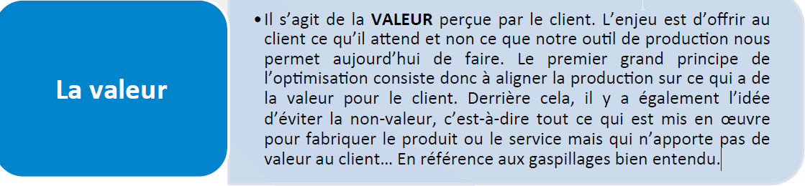

A distribuer aux participants :

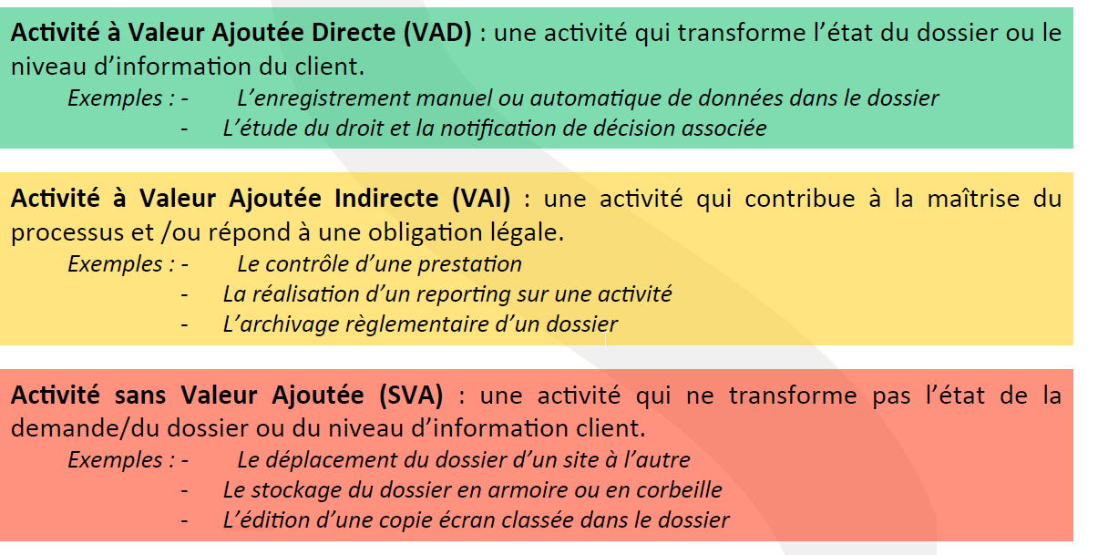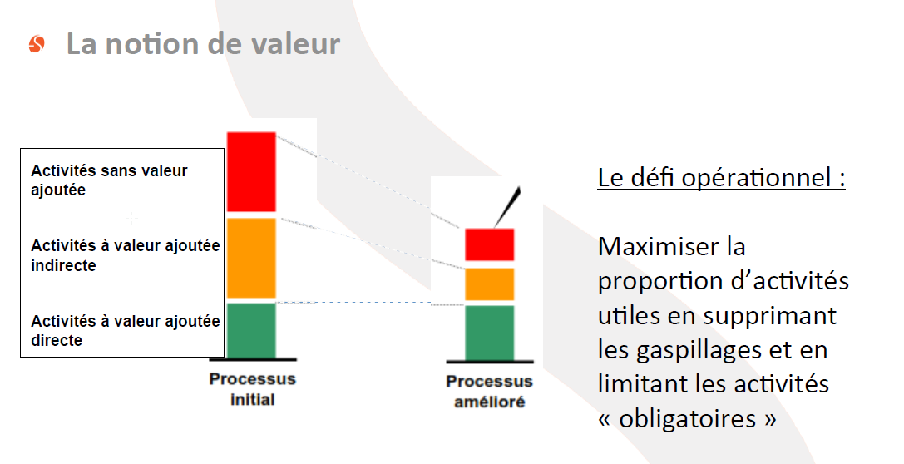

**Notion de valeur ajoutée**

Valeur Ajoutée Directe (VAD) : activité qui transforme l’état du dossier ou le niveau d’information du client.

Valeur Ajoutée Indirecte (VAI) : activité qui contribue à la maîtrise du processus et/ou répond à une obligation légale.

Sans valeur ajoutée (SVA) : activité qui ne transforme pas l’état de la demande ou du dossier ou du niveau d’information du client.

+ impression schéma gaspillage

1. **Clôture de la journée :**

Caler prochaine réunion

+ ROTI

**après réunion :**

* Prendre photo mur
* Scotcher + rouler paper
* Doonotes ou confirmation dates réunion + résa salles